第二次污染源普查工作简报
2019年第11期（总第39期）
白城市第二次污染源普查工作办公室 2019年10月 14 日

多项举措，全力以赴，确保按时按质按量
圆满的完成好污普工作

2019年是第二次全国污染源普查的收官之年，普查工作已经进入了排污量的核算阶段，数据质量是普查工作的生命线，一定要以数据质量为核心，保证数据的真实、准确、完整，排污总量的确定，将直接关系到普查工作的成果，全市普查办集中力量对录入专网的数据进行认真、细致、全面的审核，做到纸质报表与电子表格一致，电子表格与录入专网的数据一致，录入专网的数据与普查对象现实情况一致。切实掌握普查对象的主要生产工艺（设备）和产排污节点，明确对应排污环节的污染物种类，做到产排污环节全面覆盖、污染物指标应填尽填。严格按照普查技术规定等相关要求，根据国家下发的产排污核算指南，核算普查对象和区域污染物排放量。
加强污染物产排污数据汇总和数据审核，通过开展区域、行业产排污量与环统结果的比对、环统统计重点排污对象与污染源普查对象基本信息、活动水平信息和排放量核算结果的比对，结构合理性审核，切实履行比对责任，举一反三，确保各类污染源全面覆盖、应查尽查、不重不漏，进一步有效提升普查数据质量。
全市普查队伍将增强组织保障，坚定普查工作的信心决心；强化持之以恒的定力，确保普查数据的质量；做好工作部署谋划，以“审核一批、反馈一批、修改一批、通过一批”为原则，发现问题及时反馈、立整立改，确保高质量高效率，圆满完成普查收官。（作者：丁海军 王葳 摄影：徐冰钰）
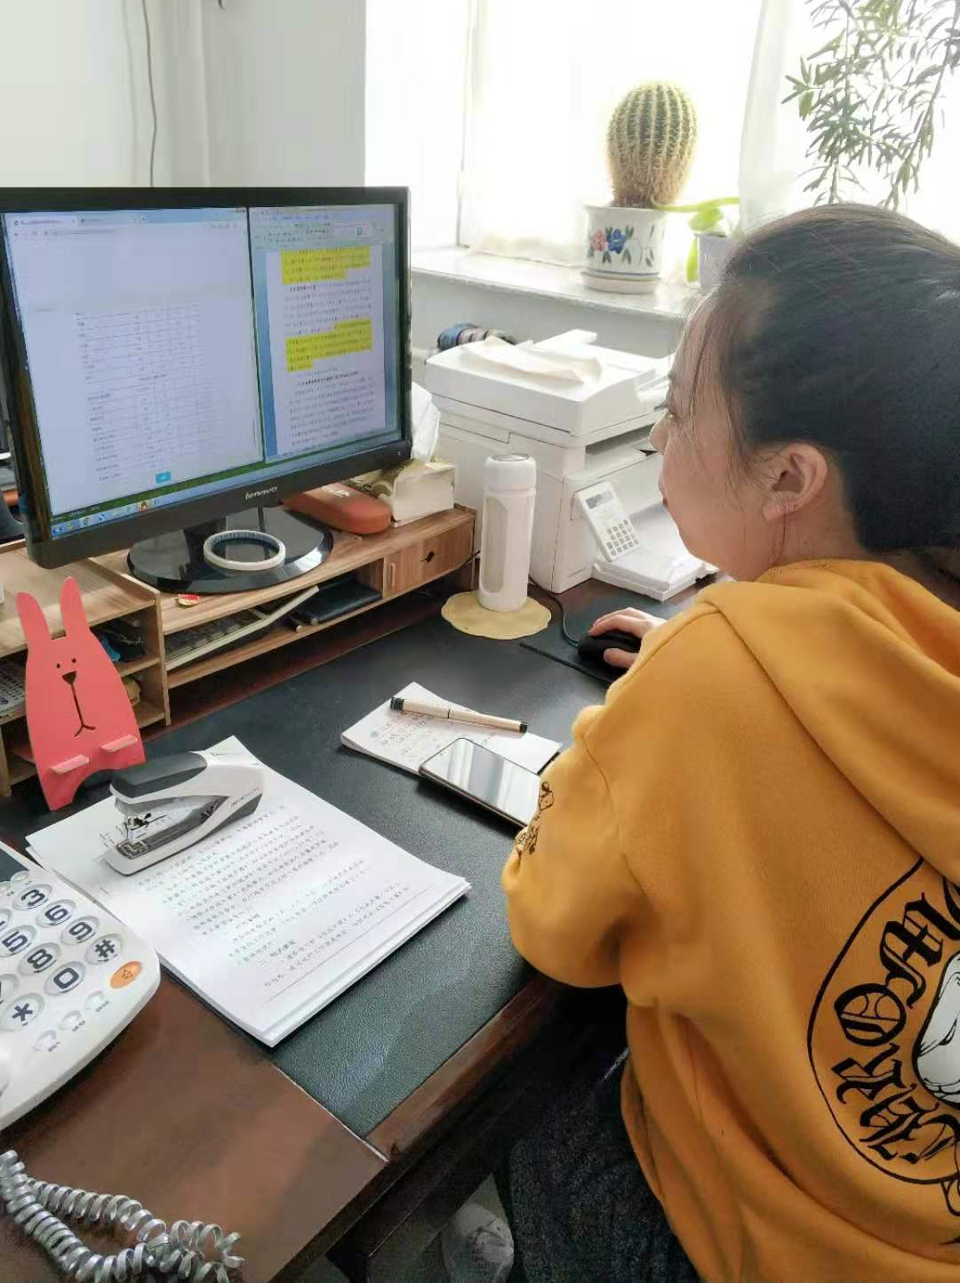
市普查办对核算汇总数据进行全面审核

